Конспект урока истории.
Класс – 6
Тема урока – Крестовые походы.
Тип урока: комбинированный
Цель урока: Формирование представления о причинах, основных событиях, участниках крестовых походов и их значении для средневекового общества.
Задачи:
- Личностные:
- умение использовать знания, приобретенные на уроках; - пользоваться интеллект-картой при обобщении и систематизации знаний по теме урока;
- Метапредметные:
Регулятивные УУД:- умение использовать речь и интеллект-карту для регуляции своей деятельности; - способность принимать и сохранять поставленную цель и задачу; - планировать и контролировать свои действия.
Познавательные УУД: - умение сопоставлять и отбирать информацию, полученную из различных источников; - умение анализировать, сравнивать, группировать различные объекты, явления, факты; - самостоятельно делать выводы, перерабатывать информацию, преобразовать ее в виде схем, моделей; - умение предавать содержание в сжатом выборочном виде.
Коммуникативные УУД: - умение работать в группе; - умение участвовать в диалоге; - умение критично относиться к своему мнению, договариваться с участниками других позиций; - умение отображать предметное содержание.
Тип урока: урок изучения нового материала.
Формы работы: групповая, творческая, построение интеллект-карт, отчет
Методы: словесный, наглядный
Планируемые результаты:
1) Личностные: осознание неправильности насилия на религиозной почте, воспитание чувства толерантности к представителям других вероисповеданий.
2) Метапредметные: развитие умения работать с различными источниками (текс учебника, карта, документ); извлекать и анализировать конкретную информацию; умения работе в малых группах; умения давать определение новым понятиям; умения строить монологическое высказывание, умение составлять интеллект-карту.
3) Предметные: формирование образа средневекового рыцаря-крестоносца; представления об истинных причинах крестовых походах; умения давать связный рассказ об основных событиях крестовых походов; умения выделять положительные и отрицательные последствия крестовых походов.
Используемые технологии (ФГОС): 1) технология интеллект-карт – ведущая технология; 2) технология создания учебных ситуаций с элементами исследовательской деятельности; 3) технология сотрудничества (групповая работа); 4) коммуникативные технологии; 5) здоровье сберегающие технологии.
Оснащение урока: 1) учебник для 6 класса: Е.В. Агибалова, Г.М. Донской История Средних веков. М.: «Просвещение», 2002 год. 2) интерактивная доска; 3) раздаточный материал; 5) мультимедийная презентация Power Point;
Технологическая карта урока.
Этап урока | Цель  этапа | Деятельность учителя | Содержание | Деятельность учащихся
1. Организационный | Организация направленного внимания на начало урока. | Приветствие, проверка готовности к уроку, определение места урока в теме (что уже изучено?) | Здравствуйте ребята. Сегодня мы продолжим знакомиться с историей Средневековья. О чем мы узнали прошлом уроке? Ответ : о роли христианской церкви в период развитого средневековья. Что мы выяснили ? Ответ: выяснили, что в этот период она достигла большого могущества, без ее участия или воздействия не совершалось ни одно крупное событие. | Приветствие учителя,  проверяют наличие необходимого учебного материала на парте.
2. Актуализация необходимых знаний | Активизация имеющихся знаний, необходимых для изучения нового материала. | Организация деятельности по расшифровке синквейна. Первая строка синквейна не видна учащимся, на основе оставшихся четырех строк предлагается угадать спрятанное слово. | Сегодня наша работа начинается с синквейна-загадки. СЛАЙД 1 Вам необходимо, прочитав 2-5 строки, предположить, что должно находиться на первой строке.  1.………  2.Самонадеянные, бесстрашные  3.Подготовились, совершили, захватили  4.На одежде нашивали кресты  5.Рыцари. | Работают с синквейном, предлагают свои варианты.  После того, как учащиеся угадывают слово «крестоносцы» СЛАЙД 2 Крестоносцы СЛАЙД 3— европейские рыцари -участники восьми (девяти) крестовых походов на Святую землю (современная Сирия и Палестина), происходивших с 1095 по 1291 гг. В более широком смысле под крестоносцами понимается все войска, участвующие в данных походах, а не только рыцари. на экране появляются иллюстрации к теме «Крестовые походы».
3. Постановка учебной задачи  Мотивация | Формулировка темы, целей и задач урока,  определение области «знания-незнания» по теме,  постановка проблемного вопроса. | 1. Через наглядность и ассоциации помогает учащимся сформулировать тему урока;  2. Ставит проблемный вопрос: Какая из двух предложенных характеристик больше всего подходит к определению крестовых походов?  3. Создает условия для дальнейшей деятельности;  4. Объясняет план урока. | СЛАЙД 4 В конце 11 века Византия запросила помощи у запада. Вторгшиеся с Востока племена турок-сельджуков к концу ХI в. захватили почти всю Малую Азию и создавали угрозу для христианских паломников. Турки-сельджуки были мусульманами и не пропускали паломников к святым местам в Иерусалиме. Вопрос: почему для христиан Иерусалим был святым городом? Работа с текстом учебника.  СЛАЙД 5 В ноябре 1095 года папа Урбан II на большом соборе в Клермоне обратился к народам Запада с призывом предпринять поход в город Иерусалим.  Из речи Папы Римского Урбана 2 в Клермоне (слайд5,6):  Вопросы: 1.Есть ли фразы, которые свидетельствуют об освободительных целях крестоносцев? 2.О захватнических?  3.Есть ли противоречие? Работа с текстом учебника. 4.Какую проблему предстоит решить? СЛАЙД 7  Итак, тема нашего урока – Крестовые походы. СЛАЙД 8 | 1. Формулировка темы урока с помощью мотивирующего приема.  2. Осуществляют самоанализ имеющихся знаний по теме.  Выделяют противоречие: в своей речи Папа Римский Урбан 2 одновременно призывает к освобождению Иерусалима и захвату богатств народов, живущих там.  Формирование проблемы.  «Крестовые походы - это освобождение или завоевание?
4. Решение учебной задачи | Формирование коммуникативных, регулятивных, познавательных УУД.  Достижение личностных, метапредметных и  предметных результатов | 1. Направляет работу учащихся по поиску, анализу и систематизации новых знаний через создание учебных ситуаций с элементами исследовательской деятельности.  2. Организует работу с различными видами источников (текст учебника, карта).  3. Организует беседы по новому материалу.  4. Организует проверку и самопроверку выполненных учебных заданий.  5. Организует групповую работу. | Ребята, когда мы начинаем изучение исторического события, что мы должны узнать? Какую работу нам предстоит провести?  Любую войну, ссору, драку обычно всегда разбирают по определенному плану. Используя ваш жизненный опыт, мы составим план нашего исследования.  План составления интеллект-карты:  - Причины и участники крестовых походов.  - Крестовые походы.  - Итоги крестовых походов. СЛАЙД 9  - А теперь мы приступим к практической части нашего урока- составлению интеллект-карты, где каждая группа будет работать по своему направлению, а в конце урока мы с вами обобщим полученные результаты.  Итак, начинаем наше исследование.  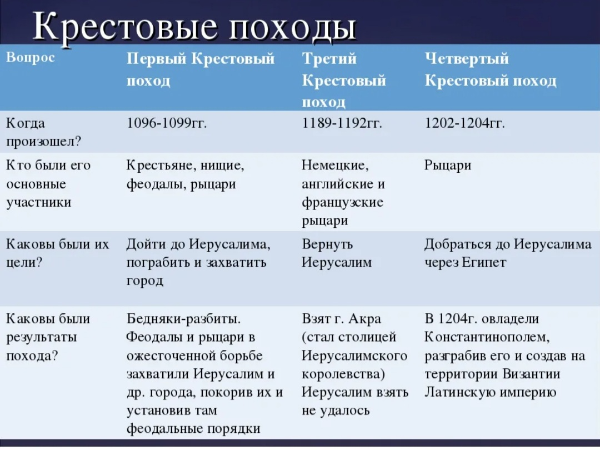 | Работа в группах.  Учащиеся делятся на 3 группы по 5 человека.  Уч-ся начинают работу над составлением интеллект-карт.  Распределение заданий между группами  Задание 1-й группе: Первый крестовый поход :хронологические рамки, основные участники, цели, результаты  Задание 2-й группе: Третий крестовый поход :хронологические рамки, основные участники, цели, результаты  Задание 3-й группе: Четвертый крестовый поход :хронологические рамки, основные участники, цели, результаты За 7 минут группа должна заполнить свой блок в интеллект-карте.  После работы проверка задания.  1. Распределение функций между членами группы. Обсуждение в каждой группе. Составление ИК. Подготовка к выступлению.  2. Осуществляют поиск необходимой информации для выполнения учебных заданий.  3. Самостоятельно заполняют ИК по изучаемому материалу.
5) Разрешение проблемы | Систематизация материала,  формулировка выводов | - Организует выступление групп с презентацией результатов своей деятельности.  - Направляет учащихся на формулировку вывода -  Какая характеристика крестовых походов является наиболее верной? | Итак, давайте посмотрим что у вас получилось.  1-я группа – выступление  2-я группа – выступление  3-я группа – выступление  Ребята, к чему привели крестовые походы и какое влияние оказали на жизнь средневекового общества.  ПОСЛЕДСТВИЯ:  1. Огромные людские потери и материальные жертвы как среди народов восточных стран, так и среди крестоносцев.  2. Католическая церковь не достигла своей цели в расширении власти над восточными странами.  3. Оживилась торговля на Средиземном море.  4. Распад Византийской империи.  5. Взаимное влияние двух культур: западной и восточной.  6. В Европе стали выращивать восточные растения: рис, лимоны, абрикосы, арбузы и т.д.  7. В Европу с Востока завезли ветряные мельницы.  8. На Западе стали мыт руки перед едой и мыться в банях.  А теперь давайте проверим с вами как вы усвоили нашу тему.  СЛАЙД 10 Самоконтроль. Вопросы:  1.Итогом похода бедноты стало завоевание Иерусалима? (нет)  2.За участие в походах церковь обещала прощение всех грехов? (да)  3.Иерусалим был захвачен в 1099 году? (да)  4.Самым главным из всех королевств образованных на Востоке стало графство Триполи? (нет)  5.Саладин и Ричард I Львиное Сердце были друзьями и боролись бок о бок? (нет)  6.В 1204 году был захвачен и разграблен Константинополь? (да)  7.Рыцарско-монашеские ордена – это союзы воинов и монахов? (нет)  8.Рыцарско-монашеские ордена – это святое воинство Папы Римского? (да)  9.Одним из результатов Крестовых походов стало укрепление торговых связей между Западом и Востоком? (да) | Презентация своей работы (показ своей части ИК).  На основе полученных в процессе урока знаний отвечают на вопросы.
7) Рефлексия деятельности | Самооценка учащимися своей деятельности на уроке. |  | СЛАЙД 11 Какой ответ на проблему урока мы можем дать. «Крестовые походы - это освобождение или завоевание? Докажите ваше утверждение следующим образом: Я считаю …… Потому что…….  СЛАЙД 12 У вас на столах лежат цветные стикеры, с помощью которых вы сможете оценить свою деятельность на уроке: где оранжевый это- Трудный Неинтересный Плохо усвоен, синий это Трудный Интересный Хорошо усвоен, зеленый – Посильный интересный Усвоен на отлично , прикрепите соответствующий стикер на щит нашего рыцаря пожалуйста.  Спасибо за урок, до свидания! | - Коллективная формулировка вывода по изученной теме.  - Самостоятельно оценивают свою работу на уроке и тот материал, который изучили на уроке (интересно, трудно, бесполезно)
6) Домашнее задание | Развитие иссл. деятельности | Организует учащихся на самостоятельную деятельность дома. | СЛАЙД 13 Домашнее задание (дифференцированное)  - Для зеленых учеников — § 17, ответить на вопрос: почему организатором Крестовых походов выступала церковь, а не европейские короли?  - Для синих учеников — § 17, написать от лица одного из участников Крестовых походов обращение к крестьянам о необходимости их участия в походе с объяснением причины.  - Для красных учеников — § 17, вопросы и задания к параграфу.  Спасибо за урок, до свидания! | записывают д.з. в дневник, таблицу переносят в тетрадь

